Pregled neizvršenih osnova blokiranih pravnih i fizičkih osoba koje obavljaju registriranu djelatnost, promatrano po županijama i po djelatnostima - stanje 30. 6. 2019.
Prema stanju na dan 30. lipnja 2019. godine, ukupan iznos neizvršenih osnova za plaćanje u svim je županijama manji u odnosu na stanje godinu dana ranije. Najzaduženiji su bili blokirani poslovni subjekti sa sjedištem na području Zagreba, na koje se odnosilo 46,6% prijavljenih neizvršenih osnova za plaćanje (2,9 milijardi kn), što je i očekivano s obzirom da je na području županije Grad Zagreb sjedište najvećeg broja poslovnih subjekata. Prema iznosu blokade slijede poslovni subjekti Splitsko-dalmatinske županije s udjelom od 8,3% (0,5 milijardi kn), Primorsko-goranske s udjelom od 6,9% (0,4 milijarde kn), Zagrebačke s udjelom od 6,8% (0,4 milijarde kn) te Istarske i Osječko-baranjske županije s udjelom od 4,4% (0,3 milijarde kn). Na poslovne subjekte sa sjedištem u šest navedenih županija, odnosilo se 77,4% svih neizvršenih osnova za plaćanje u Republici Hrvatskoj. Ostalih 22,6% iznosa disperzirano je na 15 ostalih županija, s udjelima od 0,5% u Ličko-senjskoj i Međimurskoj županiji do 2,7 % u Šibensko-kninskoj županiji.
Grafikon 1. Udjel iznosa neizvršenih osnova poslovnih subjekata po županijama – stanje 30. 6. 2019.
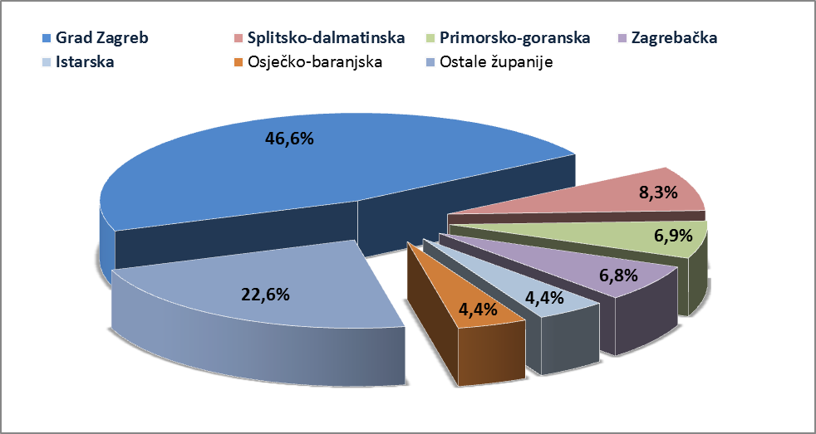
Izvor: Fina
Promatraju li se dospjele neizvršene osnove za plaćanje prema prosječnom iznosu duga, najzaduženiji su blokirani poslovni subjekti sa sjedištem u Zagrebu sa 658,59 tisuća kuna, a slijede oni Zagrebačke županije s 411,28 tisuća, Brodsko-posavske s 346,47 tisuća i Primorsko-goranske županije s 331,54 tisuće kuna dospjelih neizvršenih osnova. Prosječan iznos navedenih osnova na razini Republike Hrvatske iznosi 339,71 tisuću kuna, što je za 36,0% manje nego prije godinu dana, kada je prosječan dug iznosio 530,57 tisuća kuna. Najmanji je prosječni iznos duga po poslovnom subjektu u Zadarskoj (125,17 tisuća kuna), Sisačko-moslavačkoj (130,18 tisuća kuna) i Međimurskoj županiji (132,80 tisuća kuna).
Grafikon 2. Prosječan iznos duga blokiranih poslovnih subjekata po županijama - na dan 30. 6. 2019.
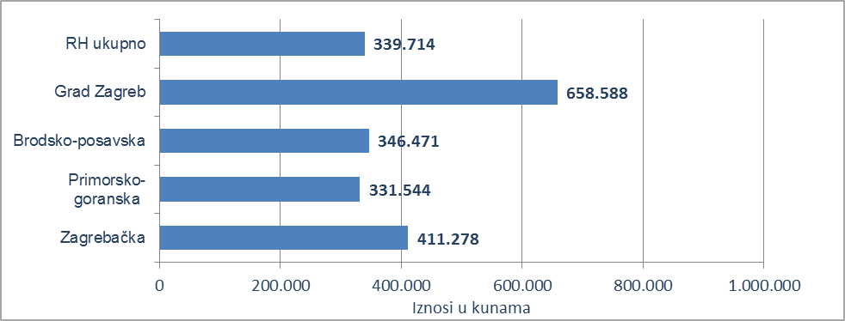
Izvor: Fina
Prema stanju prije godinu dana, prosječan je dug smanjen u svim županijama, i to od 13,3% u Dubrovačko-neretvanskoj i 14,2% u Primorsko-goranskoj županiji do 63,4% u Koprivničko-križevačkoj, 65,9% u Zadarskoj i 79,7% u Međimurskoj županiji.
Promatrano po djelatnostima, na zaduženost cjelokupnoga gospodarstva Republike Hrvatske najviše utječu blokirani poslovni subjekti iz područja građevinarstva, na koje se na dan 30. lipnja 2019. g. odnosilo 1,3 milijarde kuna ili 20,6% ukupnog iznosa dospjelih neizvršenih osnova za plaćanje. Po visini duga slijede poslovni subjekti iz područja trgovine na veliko i na malo s 1,2 milijarde kuna duga i udjelom od 19,7% i oni iz prerađivačke industrije s 1,0-om milijardom kuna duga i udjelom od 15,7%. Djelatnosti pružanja smještaja te pripreme i usluživanja hrane su na četvrtom mjestu, s 0,6 milijardi kuna neizvršenih osnova i udjelom od 8,7%, a stručne, znanstvene i tehničke djelatnosti na petom, s 0,5 milijardi kuna duga i udjelom u ukupnom iznosu blokade od 7,9%.
Grafikon 3. Udjel neizvršenih osnova blokiranih poslovnih subjekata po djelatnostima na dan 30. 6. 2019.
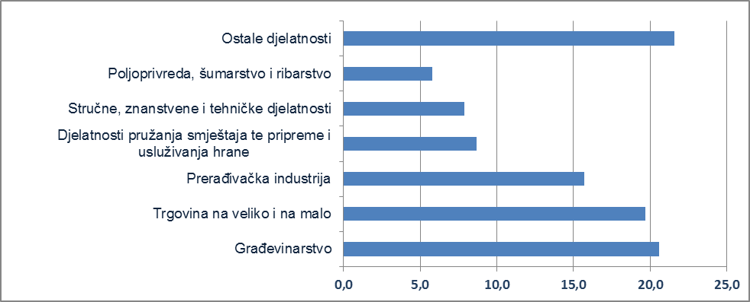
Izvor: Fina
Prosječan iznos duga po poslovnom subjektu kreće se od najmanjeg od 0,06 milijuna kuna u ostalim uslužnim djelatnostima do 0,69 milijuna kuna u području rudarstva i vađenja, 0,71 milijun u djelatnostima kućanstava kao poslodavaca, 0,92 milijuna u poslovanju nekretninama, 0,93 milijuna u području opskrbe vodom; uklanjanja otpadnih voda, gospodarenja otpadom te djelatnostima sanacije okoliša, 1,01 milijun u području umjetnosti, zabave i rekreacije i 2,79 milijuna kuna u području opskrbe električnom energijom, plinom, parom i klimatizacije. Znači, u prosjeku su najzaduženiji poslovni subjekti u području opskrbe električnom energijom, plinom, parom i klimatizacije, kod kojih je prosječan dug poslovnih subjekata, promatrano prema ročnosti, u jednoj kategoriji, veći od ukupnog prosjeka te djelatnosti. Tako u blokadi koja traje neprekidno od 61 do 180 dana, 12 poslovnih subjekata duguje prosječno 4,62 milijuna kuna. U navedenoj djelatnosti ukupno je blokirano 38 poslovnih subjekata.
Najviše je blokiranih poslovnih subjekata u djelatnosti trgovine, 3.710, a slijede djelatnosti pružanja smještaja te pripreme i usluživanja hrane s 3.471-im, građevinarstvo s 2.282 te prerađivačka industrija s 1.938 blokiranih poslovnih subjekata.
Prema stanju godinu dana ranije, prosječan se dug povećao jedino u području opskrbe električnom energijom, plinom, parom i klimatizacije (106,2%), dok se u svim ostalim djelatnostima, dug smanjio. Prosječan dug smanjen je od 0,2% u stručnim, znanstvenim i tehničkim djelatnostima do 51,7% u administrativnim i pomoćnim uslužnim djelatnostima, 57,0% u financijskim djelatnostima i djelatnostima osiguranja, 57,6% u području javne uprave i obrane; obveznom socijalnom osiguranju, 58,6% u poljoprivredi, šumarstvu i ribarstvu te 69,0% u djelatnostima zdravstvene zaštite i socijalne skrbi.
______________________________________________________________________________________
Servis e-Blokade ovlaštenom korisniku podataka, ovršeniku i ovrhovoditelju te njihovom punomoćniku, omogućuje uvid u podatke odnosno sliku osnove za plaćanje, sve u skladu sa Pravilniku o načinu i postupku provedbe ovrhe na novčanim sredstvima i Zakonu o provedbi ovrhe na novčanim sredstvima. // više
FINA InfoBlokade - informacija o tome je li poslovni subjekt u blokadi ili ne, dostupna je korištenjem usluge FINA InfoBlokade slanjem SMS poruku na broj 818058. // više

